Типичные нарушения условий и правил осуществления охранной деятельности!

Департамент охраны Министерства внутренних дел (далее – Департамент охраны), являясь специальным органом охраны, осуществляющим в соответствии с законодательством контроль за охранной деятельностью, информирует о типичных нарушениях законодательства, выявляемых в ходе проведения мероприятий технического (технологического, поверочного) характера по оценке соблюдения организациями, их обособленными подразделениями условий и правил осуществления охранной деятельности, ограничений в сфере охранной деятельности (за исключением подлежащих лицензионному контролю).
Типичные нарушения условий и правил осуществления охранной деятельности, определенных в Законе Республики Беларусь от 8 ноября 2006 г. № 175-З «Об охранной деятельности», а именно:
работники охраны принимаются на работу без представления документов, подтверждающих отсутствие ограничений при приеме на работу в военизированную (невоенизированную) охрану;
работники охраны допущены к выполнению обязанностей без прохождения:
медицинского осмотра в порядке, установленном Министерством здравоохранения по согласованию с Министерством труда и социальной защиты;
проверки на годность к действиям в условиях, связанных с применением специальных средств и физической силы, в порядке, установленном Министерством внутренних дел;
квалификационного экзамена по вопросам осуществления охранной деятельности в порядке, установленном Министерством внутренних дел;
работники охраны не проходят периодические проверки на годность к действиям в условиях, связанных с применением физической силы, специальных средств;
не осуществляется профессиональная подготовка работников охраны;
работники охраны выполняют обязанности без наличия служебных удостоверений и жетонов;
работники охраны не проходят периодические медицинские осмотры в порядке, установленном республиканским органом государственного управления в области здравоохранения по согласованию с республиканским органом государственного управления в сфере труда.
Перечисленные выше нарушения квалифицируются по статье 24.37 Кодекса Республики Беларусь об административных правонарушениях как нарушения условий и правил осуществления охранной деятельности, и влечет наложение штрафа в размере до 30 базовых величин с конфискацией предметов и специальных средств охранной деятельности или без конфискации, а на юридическое лицо – до 100 базовых величин с конфискацией предметов и специальных средств охранной деятельности или без конфискации.
По всем возникающим вопросам в части осуществления охранной деятельности Вы можете обратиться в территориальное подразделение Департамента охраны по адресу: г. Глубокое, ул. Минская, 1 (тел. 8 (0215) 63 09 63).
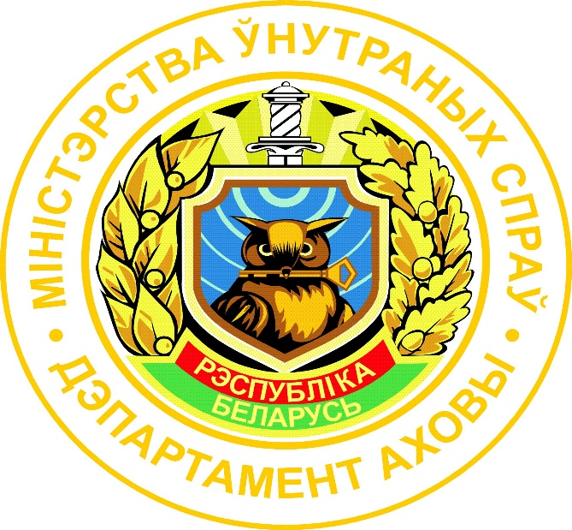

Помощник начальника
по идеологической
работе и кадровому обеспечению П.В.Белый

